* Nach Media Systems im Master Artist sein?
* Härtefall beim Master

Bachelorarbeitsthemen

* Highpoly modeln und dann retopologizen und Normals nutzen oder direkt low poly und Normals selber erstellen?
* Ab wann lohnen sich normal/displacement maps (Performance, aussehen, arbeitszeit)
* Lohnt es sich bei Hand gezeichneten Texturen wie bei League of Legends/Torchlight/Wow/hob normal Maps zu benutzen oder Details mit normaler Farbe mahlen (Performance, zeit, aussehen), wird wohl nicht gemacht, sondern es werden die Normal Informationen in die Diffuse Maps gebaked

<https://opengameart.org/forumtopic/xnormal-quick-diffuse-map-baking-for-games>

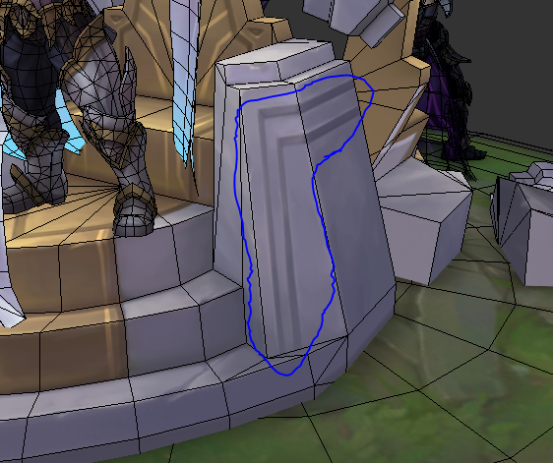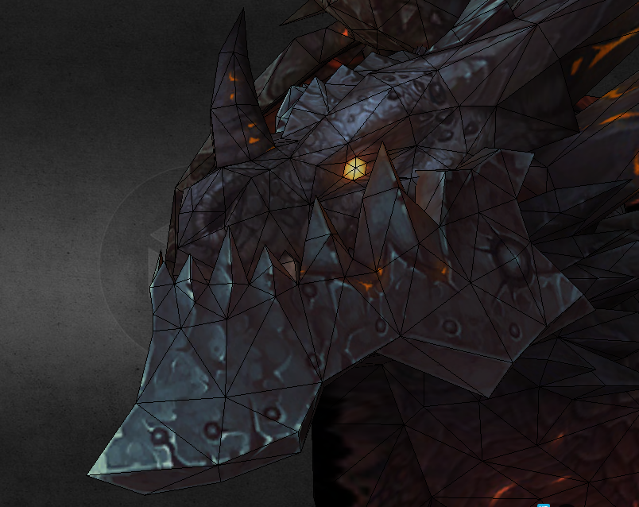

<http://www.zbrushcentral.com/showthread.php?180773&p=1044401&viewfull=1#post1044401>

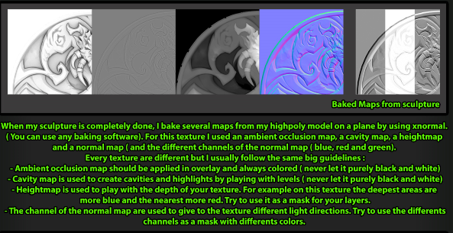

* Stile von spielen analysieren und die Quelle finden um es ähnlich zu reproduzieren
* Wie sehr kann man von einem Style abweichen, welche Aspekte kann man eher ändern ohne das ein Modell nicht mehr zum Rest des Spiels passt. Besonderheiten bei, realistischen, cartonigen und verschiedenen stilisierten Games.
* Was macht überhaupt einen Style aus, wann gehört ein Modell noch dazu wann nicht mehr. Auf welche Aspekte kommt es an, Polycount, Texturen, normal Maps, generelle Formen, Farben, etc.
* Wann passt z.B. ein Schwert noch in ein spiel wie zum Beispiel Dark Souls, World of Warcraft, Witcher. Worauf muss man achten etc. Sollte die Prop Erstellung erleichtern da es die Grenzen definiert was geht und was nicht und auf was geachtet werden muss.
* Wie erstellt man effektiv Level mit modularen Assets, so dass es immer passt und gut aussieht.
* (Modulare Waffen (z.B. Schwerter) erstellen, wie geht es gut worauf kommt es an damit die einzelnen Waffen trotzdem einzigartig aussehen. Wie geht es effektiv.)

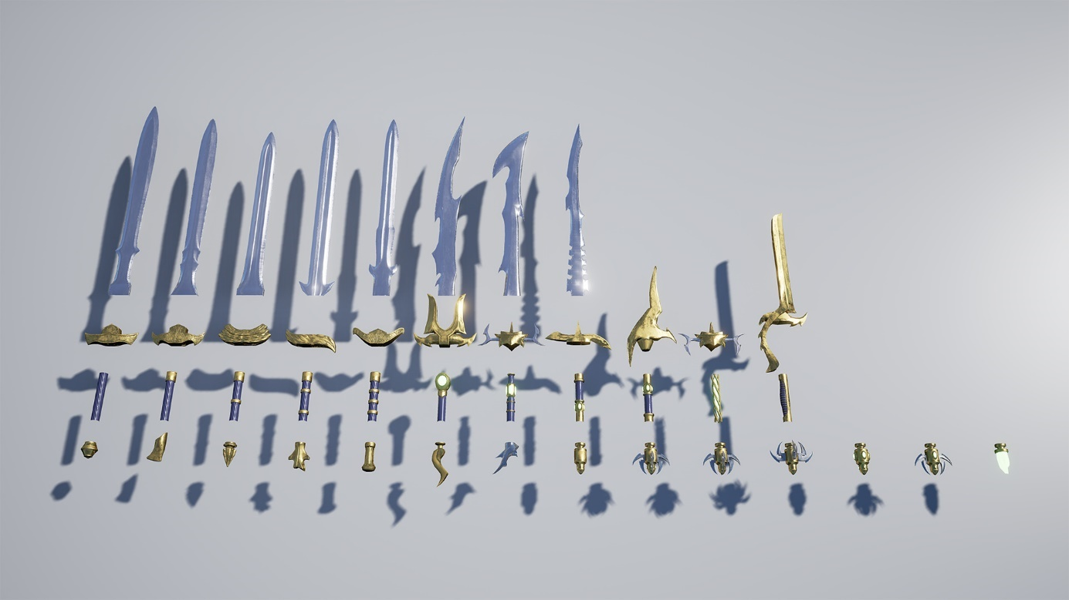

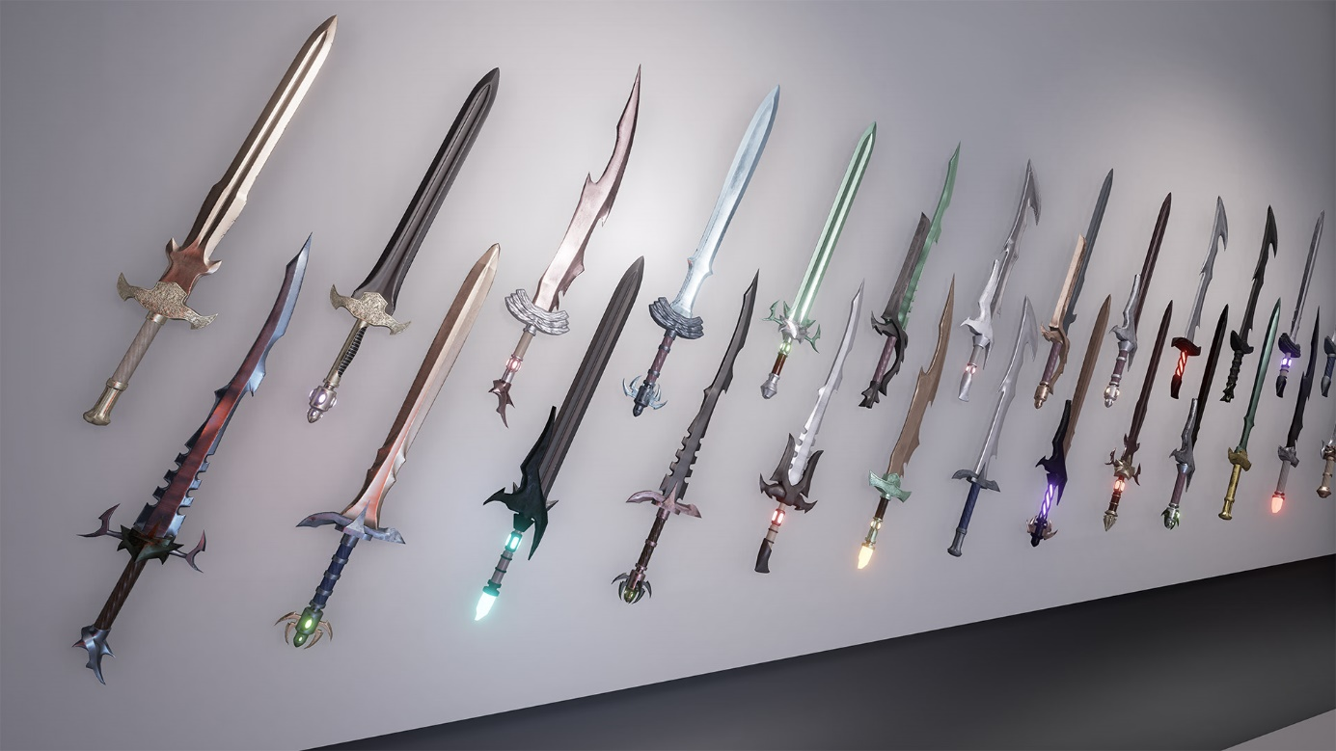

<https://forums.unrealengine.com/unreal-engine/marketplace/54001-over-9000-swords-modular-melee-weapon-system>

oder

<https://assetstore.unity.com/packages/3d/props/weapons/modular-sword-asset-kit-30401>

-Einen realistischen Raum von einem Foto reproduzieren, welche Methoden gibt es, was ist effektives Vorgehen, was muss man beachten, Limits, Vorteile. <- zu tutorialhafitg

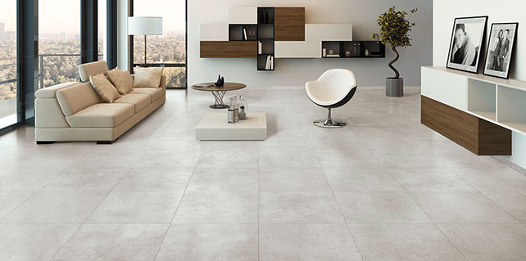 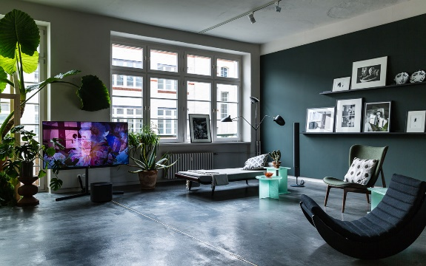

* Mit Effekten und Shadern Gefühl eines bestimmten Games/Genres/Films erzeugen (effektiv, worauf kommt es an)
* Stil von z.B. 5 Spielen (Hob, WoW, Skyrim, Overwatch, Darksouls, Witcher, Fortnite) auf einen Gegenstand z.B. kleines Haus anwenden, wie geht das effektiv, worauf kommt es an (Wenn man für ein anderes Projekt/Job den Stil wechseln will/muss) <- Hier bekommt ja eigentlich vorlagen es sei den es muss ein neuer Style entwickelt werden dann wäre aber die Herangehensweise wohl auch eine andere.
* Methoden um Pfade für den Spieler durch Level zu bauen, subtile hinweise die nicht das Level verändern (Kratzer in bäumen oder Lampen in einem Raumschiff etc.). Was funktioniert gut, was wirkt nicht komisch aufgesetzt. <- Ist wahrscheinlich schwer greifbar.

- Andere Modulare objekte /Baukasten

- Stilisiert?

Mit den mastern reden, ben, matthias, flavia?